出國報告(出國類別:參加會議)

參加2012第八屆亞洲兒科醫學研究學會(Asian Society for Pediatric Research,ASPR) 年會出國報告

服務機關：行政院衛生署
姓名職稱：林奏延副署長
派赴國家：韓國
出國期間：民國101年5月16日至5月19日
報告日期：民國101年5月28日

摘 要

亞洲兒科醫學研究學會(ASPR)係為一非營利、國際性學會，每年由亞洲各國輪流舉辦國際年會，邀集各國的兒科醫學專家，以提升兒科醫學的研究發展及促進國際交流。該會第六屆大會(2010年)由臺灣兒科醫學會在臺灣舉辦，2011年與美國SPR在丹佛市合辦。本(2012)年第八屆由韓國主辦，其會議參與之專家學者來自亞洲各國如日本、中國、韓國、馬來西亞、菲律賓、新加坡、泰國、臺灣等國。
鑑於林副署長奏延是2010年在臺灣舉辦時的大會會長，也是大會的Counsel member，在小兒感染科領域學有專精，享譽國際，獲主辦單位肯定並邀請演講「The Experience of Pneumococcal Conjugate Vaccine in Taiwan」，並於當日下午擔任論文發表之主持人，分享我國肺炎鏈球菌疫苗接種經驗，本案有助於推展我國疫苗政策在國際上的能見度，並彰顯我國醫藥衛生專業實力。
會議期間並與我駐韓梁代表英斌及International Vaccine Institutes (IVI)新任秘書長Dr. Loucq討論臺灣CDC加入IVI成為Partner member的可能性，IVI為聯合國下設的組織，如能加成，當為外交之一大突破。
目 次
摘要 1
行程 3
與會過程 4
心得與建議 5
附錄
一、大會議程表 6
二、林副署長演講資料 9
(一)摘要 9
(二)演講簡報 10
(三)活動照片 20

行程
林副署長赴韓國參加ASPR行程
日期 | 時間 | 行程 | 地點
5/16(三) | 13:25-16:50 | 搭乘中華航空CI9036  桃園13:25→仁川16:50 | 桃園機場第一航廈
5/16(三) |  | Check in | W Seoul Walkerhill
5/17(四) | 10:00-10:30 | 駐韓代表處梁代表工作會談 | Sheration Grand Walkerhill
5/17(四) | 14:00-15:30 | ASPR-Council Meeting | Sheration Grand Walkerhill Hotel, Art Hall(4F)
5/17(四) | 18:00-20:00 | Welcome Reception | Myongwolgwan
5/18(五) | 7:30 | 與IVI新任秘書長會談
5/18(五) | 08:00-08:30 | Opening Ceremony | Vista Hall(B2)
5/18(五) | 11:00-12:30 | ASPR Sub special Mini Symposium 1 (INF) Speaker："The Experience of Pneumococcal Conjugate Vaccine in Taiwan" | Presidio(2F)
5/18(五) | 16:30-17:30 | ASPR-Chair：Free Paper 1 (INF) | Presidio Hall(2F)
5/18(五) | 18:30-20:30 | Presidential Dinner of ASPR2012  <18:00 At the Lobby of Sheraton Grande Walkerhill Hotel (1F)> | Aston House,Sheraton Grande Walkerhill Hotel
5/19(六) | 17:15-18:45 | 搭乘中華航空CI 9039  仁川17:15→桃園18:45 | 桃園機場第一航廈
5/19(六) | 18:30-21:00 | Farewell party | Vista Hall(B2)

與會過程

5月16日(三)下午，搭乘中華航空CI 9036班機從桃園機場(第一航站)抵達韓國仁川機場(漢城)。

5月17日(四)上午10時會見我駐韓梁代表，討論IVI(International Vaccine institute)，我國是否有機會加入為partner member。IVI為聯合國下設之組織，我國目前只有國衛院加入為partner member，我國CDC如能加入為很大之突破。而新的秘書長(法國人)Dr. Loucq比前任美籍之秘書長較容易親近。

5月17日(四)下午2時參加ASPR Council meeting。

5月18日(五)上午7時30分與IVI秘書長早餐會談，討論雙方可以合作項目，並邀請渠來台灣訪問。

5月18日(五)上午11:00參加ASPR Sub special Symposium(1)，題目為“The Experience of Pneumococcal Conjugate Vaccine in Taiwan”，介紹我國National invasive pneumococcal diseases smveillance之結果，我國為全亞洲惟一有全國監測之國家，極受各國重視，另我國未列入全國疫苗接種National Immunization program，雖有30-40%嬰幼兒接種，但incidence並未下降，而且抗藥性日高，所以極需推動所有嬰幼兒均納入。韓國知名學者Dr. Lee也報告相似題目，但資料比我國差太遠。

5月18日(五)下午4:30-5:30主持Infection之五篇Free paper，菲律賓1篇、韓國2篇、日本2篇。

最後大會期間，除與台灣代表會面外，也與中華兒科醫學會理事長桂永浩及香港大學兒科學主任劉穎隆教授多所接觸，對以後交流合作多所助益。

5月19日(六)上午10時參加長庚兒童醫院血液腫瘤科江東和主任的symposium報告80例臍帶血移植之成果，成功率90%以上，成果及數量均列全球前茅，各國均非常讚揚紛紛想和江教授尋求合作。

心得與建議
本次出國參加2012第八屆亞洲兒科醫學研究學會(Asian Society for Pediatric Research,ASPR)之心得與建議如下:

本次透過我國駐韓國代表處梁代表與International Vaccine Institute(IVI)新任秘書長Dr. Loucq會談，討論我國與IVI的合作如何突破，洽談我國CDC加入IVI partner member的可行性，目前我國只有國衛院與該組織有合作關係，IVI為世衛組織所屬的單位，希能爭取我國CDC與IVI交流合作，遂於此次會面當面邀請IVI秘書長來台訪問，展示我國在此領域的成果，進一步爭取我國CDC擔任IVI partner member。
IVI為世衛組織所屬的國際疫苗研究所，其董事會(Board of Trustees)於1997 年正式開始運作。IVI 之總部位於韓國首爾，坐落於國立首爾大學研究園區內(Seoul National University ResearchPark)，研究大樓(含先導工廠)之用地與建築物係韓國政府提供，運作經費以韓國、瑞典與科威特政府之贊助為主要來源，其他還有來自全球各地機構、基金會與個人之捐款。IVI 成立之精神是致力於以科學預防感染疾病(Dedicated to preventing infectious disease through science)，透過研究與提供技術協助，達到下列目標：1. 為開發中國家研發新疫苗以對抗高發生率之感染疾病，2. 研發開發中國家可以負擔之新一代疫苗，以助其改善人民健康。IVI 的組織除了管理部以外，尚包括Translational Research Division、Laboratory Science Division 、Pediatric Dengue Vaccine Instiative Division，Translational Research Division 有傷寒、霍亂、志賀氏菌、輪狀病毒、日本腦炎與呼吸道病原等專案正在進行中，Laboratory Science Division 又分免疫學、微生物學及疫苗製程單位，從事黏膜免疫學、分子微生物、分子疫苗學、疫苗製程研發及技術支援與轉移等工作。
2006年國衛院在疾病管制局主導下，疾病管制局、國衛院與國際疫苗研究所就新研發之細胞培養日本腦炎疫苗能快速商品化並開拓國際市場之合作計畫簽訂三方16項合作備忘錄。該合作計畫內容係由疾病管制局與國衛院完成該項疫苗之臨床前試驗，並將技術移轉疫苗製造廠商，國際疫苗研究所則負責尋找疫苗製造廠商並協助規劃與執行臨床試驗。

我國在肺炎鏈球菌的研究，不管侵襲性疾病或咽喉 帶菌，疫苗以及其基礎性研究，在亞洲均居領導地位，而且我國有世界少數的全國監測系統，演講內容比下一題韓國國立漢城大學Prof Lee的內容豐富太多。

透過本次演講，除與各國小兒科專家交流互動，分享我國肺炎鏈球菌疫苗接種經驗與成果，增進我國之國際聲譽，亦可實質鞏固我國與亞洲國家之情誼。對於外交處境艱難的我國，進行參與國際衛生交流等柔性且具學術研討的活動，較可獲得國際之支持，從而獲得實質之國際交流。期未來藉由積極參與各項醫療衛生之專業討論，拓展我國際參與空間，貢獻國際社會。

附錄

一、大會議程表

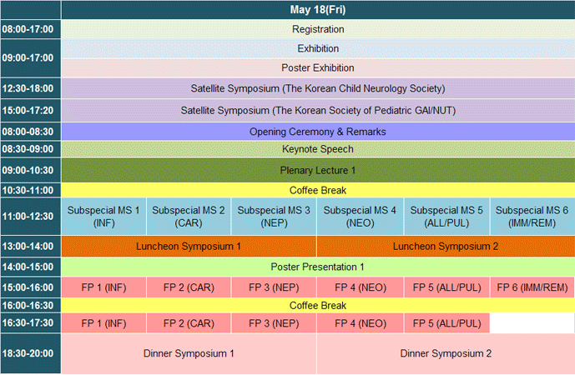
FP= Free Paper | Sub special MS= Sub special Mini Symposium

INF= Infectious Dis. | CAR= Cardiology | NEP= Nephrology
NEO= Neonatology | ALL / PUL= Allergy and Pulmonology | IMM / REM= Immunology and Rheumatology

11:00-12:30, Friday, May 18, 2012
Sub special Mini Symposium 1 (INF)
Chair |  | Sung Hee Oh (Korea)
 |  | Sung Ho Cha (Korea)
Speaker | SS-INF-01 | Toshiro Hara (Japan) | A Critical Role of the Innate Immune System to Host Defense in Infants
Speaker | SS-INF-02 | Tzou-Yien Lin (Taiwan) | The Experience of Pneumococcal Conjugate Vaccine in Taiwan
Speaker | SS-INF-03 | Hoan Jong Lee (Korea) | Pneumococcal Conjugate Vaccines and Changes in Pneumococcal Infection in Korea
Speaker | SS-INF-04 | Young-Jin Hong (Korea) | Current Status of the National Japanese Encephalitis Immunization Program in Korea

15:00-17:30, Friday, May 18, 2012
Free Paper 1 (INF)
Chair |  | Toshiro Hara (Japan)
 |  | Young-Jin Hong (Korea)
Speaker | O-INF-01 | Zhen Zhou (China) | Experimental Evidence for Competitive Growth Advantage of the Two Genotypes :Implications for Hmpv Genotype Alternating Prevalence in Nature
Speaker | O-INF-02 | Seyed Saleh Tabatabaie (Iran) | Evaluation of Effect of Aminoglycosides on Otoacoustic emission test in Newborn under treatment with
Speaker | O-INF-03 | Jin Soo Kim (Korea) | Diagnosis and Treatment of Latent Tuberculosis Infection in Children in One University Hospital in Korea
Speaker | O-INF-04 | Ki Bae Hong (Korea) | Prevalence of Genetic Mutations Associated With Macrolide Resistance of Mycoplasma Pneumoniae in Korea
Speaker | O-INF-05 | Yuet Wu (Hong Kong) | The Study of Immune Response to Co-infection of Influenza Virus and Streptococcus Pneumoniae
Speaker | O-INF-06 | Michiko Toizumi (Japan) | Clinical and Epidemiological Features of Congenital Rubella in Nha Trang, Vietnam
Chair |  | Tzou-Yien Lin (Taiwan)
 |  | Hoan Jong Lee (Korea)
Speaker | O-INF-07 | Mingwu Chen (China) | HIGH RISK FACTORS FOR SEVERE HAND FOOT and MOUTH DISEASE: a MULTICENTER RETROSPECTIVE SURVEY in ANHUI PROVINCE CHINA, 2008-2009
Speaker | O-INF-08 | Yoshihiko Kawano (Japan) | Plasma Viral MicroRNA Profiles Reveal Potential Biomarkers for Chronic Active EBV Infection
Speaker | O-INF-09 | Ui Yoon Choi (Korea) | Epidemiologic Change of Rotavirus Gastroenteritis in Children under 5 year of Age after Introduction of Rotavirus Vaccine in Korea
Speaker | O-INF-10 | Triasta Triasta (Philippines) | Validation of NS1 Antigen as an Early Diagnostic Tool for DHF in Pediatric Patients
Speaker | O-INF-11 | Masahiro Watanabe (Japan) | A Novel Peptide Inhibits The Replication of Subacute Sclerosing Panencephalitis Virus
Speaker | O-INF-12 | Jung Soo Kim (Korea) | Population Based Disease Burden Studies in Korea: Pitfalls and Challenges

二、林副署長演講資料

(一)摘要
Abstract
Streptococcus pneumoniae is a major pathogen of sepsis, pneumonia, meningitis, acute otitis media and hemolytic uremic syndrome in Taiwan. Since October 2005, the seven-valent pneumococcal conjugate vaccine (PCV7) (Prevenar; Pfizer, New York, NY, USA) has been available on the private market in Taiwan, but not included in the national immunization program. Day care attendance, upper respiratory tract infection, older age, having siblings, history of acute otitis media (AOM), household exposure to smoking, day care attendance, and upper respiratory tract infection are common risk factors for pneumococcal carriage among children in Taiwan. PCV7 vaccination decreased the association between pneumococcal carriage and older age, one sibling in a family, history of AOM, and household exposure to smoking. Between 2008 and 2011, the overall annual rate of invasive pneumococcal disease (IPD) was about 3 to 3.5 cases per 100,000 population. Among children aged below 5 years, the IPD rate increased from 16.7 cases per 100,000 population in 2008 to 21.3 cases per 100,000 population in 2011. IPD due to PCV7 serotypes decreased by 40%, from 11.1 cases in 2008 to 6.85 cases in 2011per 100,000 population. The incidence rate of serotype 19A IPD increased from 2.14 cases per 100,000 population in 2008 to 10.24 cases per 100,000 population in 2011. PCV7 vaccination was not associated with serotype 19A colonization and disease. Serotype 19A was strongly associated with necrotizing pneumonia and the development of bronchopleural fistula in children. Clonal expansion of serotype 19A ST320 accounted for the increase of serotype 19A disease.
From Taiwan experience, vaccine serotypes continue to evolve after introduction of PCV. Universal, rather than suboptional use of broader spectrum per should be adopted.

(二)演講簡報(題目The Experience of Pneumococcal Conjugate Vaccine in Taiwan)

(三)活動照片
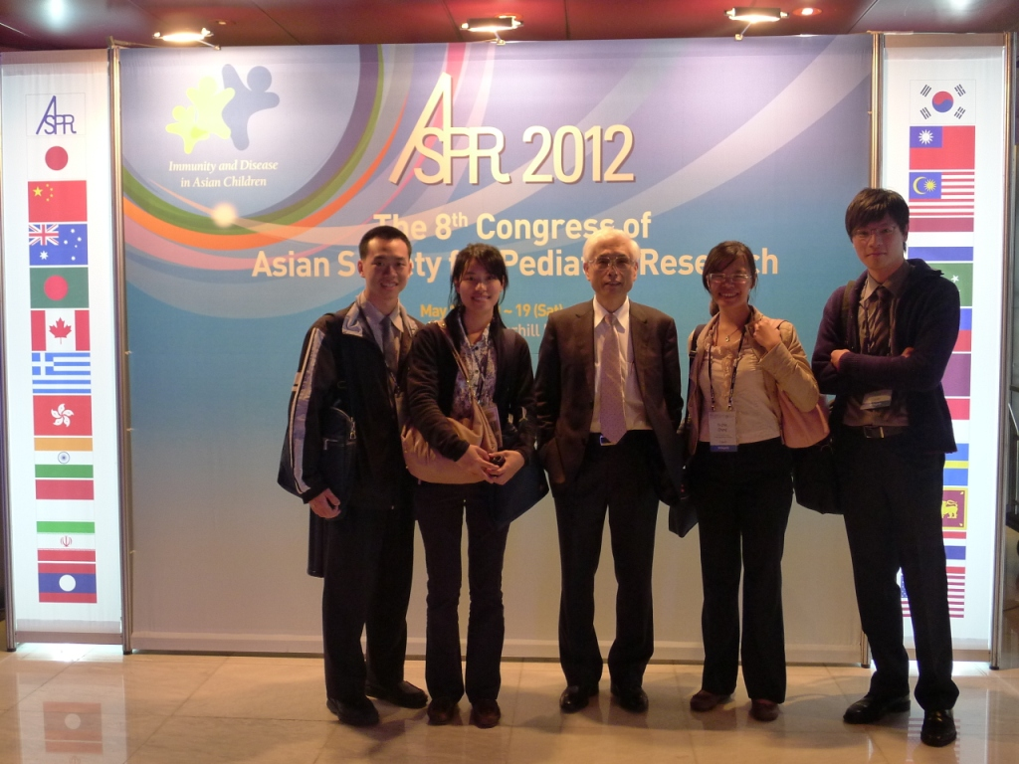

說明：與長庚大學發表論文的學生合影

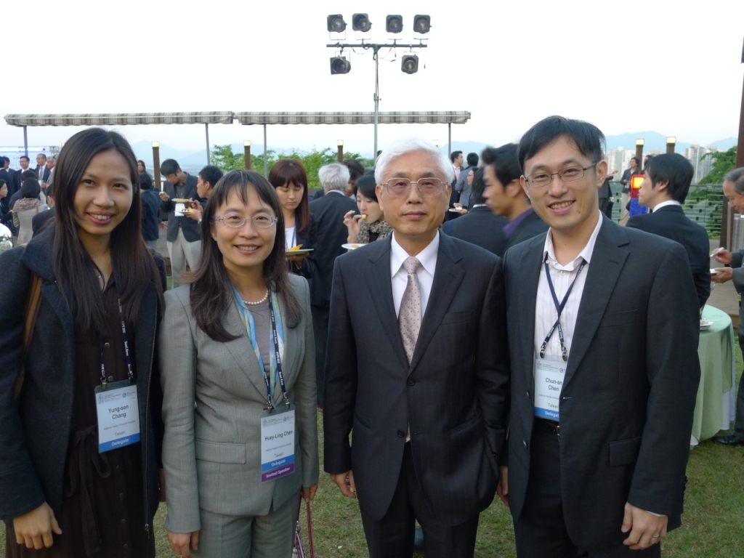

說明：與國立臺灣大學醫學院附設醫院兒科醫師們合影。

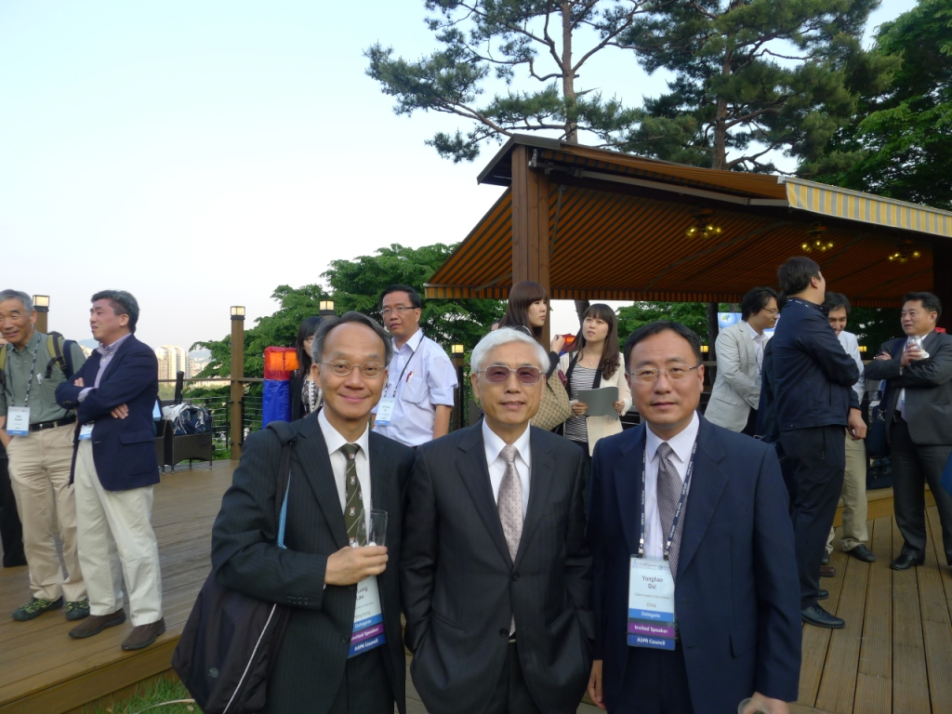

說明：與香港大學兒科學主任劉穎隆教授(左)及大陸兒科醫學會桂永浩理事長(右)合影

